
Газета совета депутатов и администрации Кусинского сельского поселения Киришского муниципального района Ленинградской области

Официальная информация

ПОСТАНОВЛЕНИЕ АДМИНИСТРАЦИИ от 21 августа 2020 года № 130 Об утверждении реестра мест (площадок) накопления твердых коммунальных отходов муниципального образования Кусинское сельское поселение Киришского муниципального района Ленинградской области

В соответствии с Федеральным законом от 06 октября 2003 года № 131-ФЗ «Об общих принципах организации местного самоуправления в Российской Федерации», Федеральным законом от 24 июня 1998 года № 89-ФЗ «Об отходах производства и потребления», администрация муниципального образования Кусинское сельское поселение
ПОСТАНОВЛЯЕТ:
1. Утвердить реестр мест (площадок) накопления твердых коммунальных отходов на территории муниципального образования Кусинское сельское поселение Киришского муниципального района Ленинградской согласно приложению 1 к настоящему постановлению.
2. Утвердить схему размещения мест (площадок) накопления твердых коммунальных отходов на территории муниципального образования Кусинское сельское поселение Киришского муниципального района Ленинградской области согласно приложению 2 к настоящему постановлению.
3. Опубликовать настоящее постановление в газете «Кусинский вестник» и разместить на официальном сайте муниципального образования Кусинское сельское поселение.
4 Постановление от 24.06.2019 №113 «Об утверждении реестра мест (площадок) накопления твердых коммунальных отходов муниципального образования Кусинское сельское поселение Киришского муниципального района Ленинградской области» считать утратившим силу.
5. Контроль за исполнением настоящего постановления оставляю за собой.

Глава администрации Е.В. Стаховская

Приложение 1 к постановлению № 130 от 21.08.2020

№ п/п | Наименование места накопления ТКО | Данные о нахождении мест накопления ТКО |  | Данные о технических характеристиках мест накопления ТКО
№ п/п | Наименование места накопления ТКО | Адрес | Географические координаты | Площадь, м2 | Тип покрытия | Вид площадки (открытая/закрытая) | Материал ограждения | Вид контейнера | Материал, из которого изготовлен контейнер | Объем контейнера м3 | Количество контейнеров данного объема
1 | 2 | 3 | 4 | 5 | 6 | 7 | 8 | 9 | 10 | 11 | 12
1 | Кусинское сельское поселение | ул.Центральная д.6 |  | 12,5 | асфальт | закрытая | металл | металлический контейнер | железо | 0,75 | 5
2 | Кусинское сельское поселение | ул.Центральная д.5 |  | 12 | бетон | закрытая | металл | металлический контейнер | железо | 0,75 | 8
3 | Кусинское сельское поселение | ул.Центральная д.14 |  | 2 | асфальт | закрытая | металл | металлический контейнер | железо | 0,75 | 3
4 | Кусинское сельское поселение | ул.Центральная д.12 |  | 4,5 | асфальт | закрытая | металл | евроконтейнер | оцинкованный металл | 1,1 | 3
5 | Кусинское сельское поселение | ул.Центральная д.20 |  | 1,5 | без площадки | 0ткрытая | отсутствует | металлический контейнер | металл | 0,75 | 1
6 | Кусинское сельское поселение | ул.Школьная д.24 |  | 1,5 | асфальт | закрытая |  | евроконтейнер | оцинкованный металл | 1,1 | 1
7 | Кусинское сельское поселение | Ул.Луговая д.43 |  | 4,5 | бетон | закрытая | металл | металлический контейнер | металл | 0,75 | 3
8 | Кусинское сельское поселение | ул.Луговая д.50 |  | 3 | бетон | закрытая | металл | металлический контейнер | металл | 0,75 | 2
9 | Кусинское сельское поселение | ул.Луговая д.57 |  | 1,5 | бетон | закрытая | металл | металлический контейнер | металл | 0,75 | 1
10 | Кусинское сельское поселение | ул.Луговая д.63а (у магазина) |  | 16 | бетон | закрытая | металл | металлический контейнер | металл | 0,75 | 1
11 | Кусинское сельское поселение | ул. Волна |  | 6 | бетон | закрытая | металл | металлический контейнер | металл | 0,75 | 4
12 | Кусинское сельское поселение | ул.Набережная д.16 |  | 6 | бетон | закрытая | металл | металлический контейнер | металл | 0,75 | 4
13 | Кусинское сельское поселение | ул.Набережная д.27 |  | 1,5 | без площадки | открытая | отсутствует | металлический контейнер | металл | 0,75 | 1
14 | Кусинское сельское поселение | д.Березовик (у пилорамы) |  | 4,5 | бетон | закрытая | металл | металлический контейнер | металл | 0,75 | 3
15 | Кусинское сельское поселение | д.Березовик (у кладбища) |  | 4,5 | бетон | закрытая | металл | металлический контейнер | металл | 0,75 | 3
16 | Кусинское сельское поселение | с.Посадников Остров (у д.3) |  | 3 | бетон | закрытая | металл | металлический контейнер | металл | 0,75 | 2
17 | Кусинское сельское поселение | с.Посадников Остров (у д.26) |  | 3 | бетон | закрытая | металл | металлический контейнер | металл | 0,75 | 2
18 | Кусинское сельское поселение | с.Посадников Остров (у д.41) |  | 3 | бетон | закрытая | металл | металлический контейнер | металл | 0,75 | 2
19 | Кусинское сельское поселение | с.Посадников Остров (у кладбища) |  | 4,5 | без площадки | открытая | отсутствует | металлический контейнер | металл | 0,75 | 3
20 | Кусинское сельское поселение | с.Посадников Остров (у д.65) |  | 4,5 | бетон | закрытая | металл | металлический контейнер | металл | 0,75 | 3
21 | Кусинское сельское поселение | п.ст. Ирса (у разворотной площадки) |  | 1,5 | бетон | закрытая | металл | металлический контейнер | металл | 0,75 | 1

Приложение 2 к постановлению № 130 от 21.08.2020
Схема размещения мест (площадок) накопления твердых коммунальных отходов
на территории муниципального образования Кусинское сельское поселение
Киришского муниципального района Ленинградской области
Ленинградская область, Киришский муниципальный район, Кусинское сельское поселение, д.Кусино

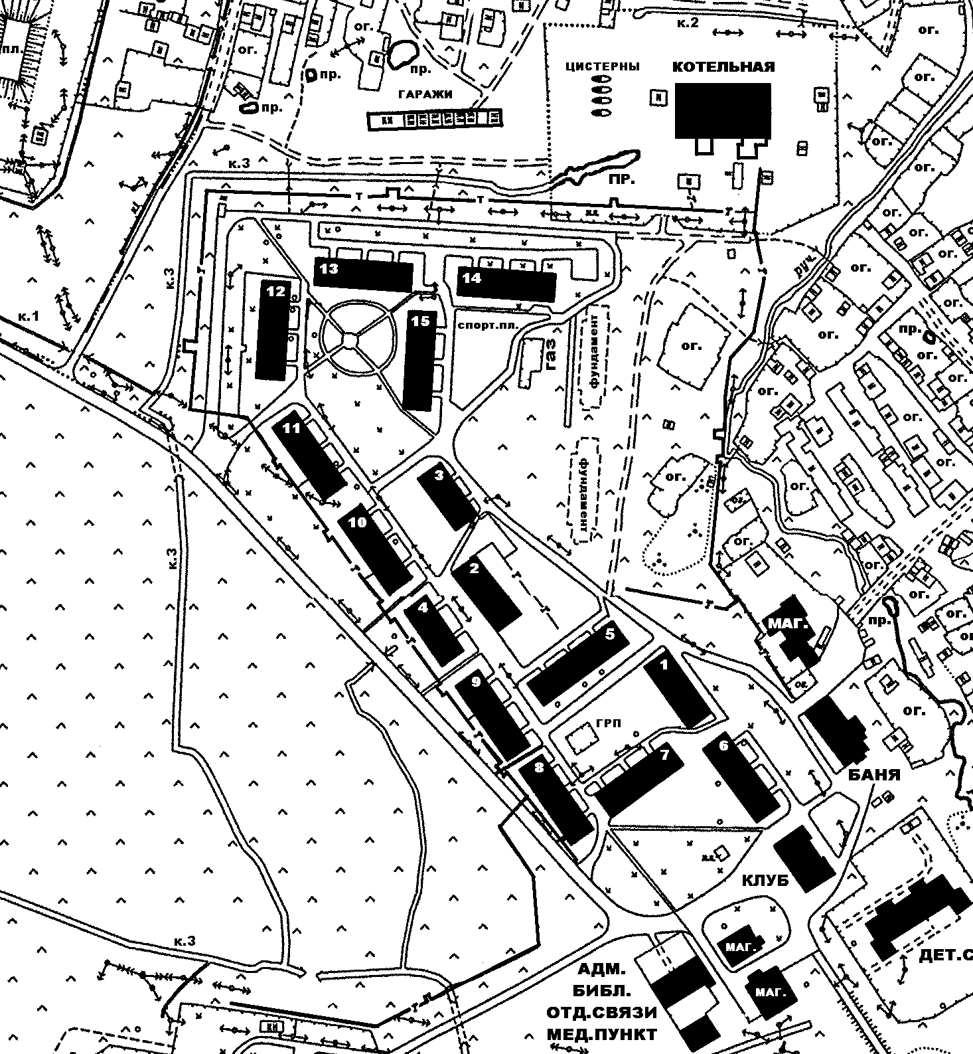
4
3
2

Схема размещения мест (площадок) накопления твердых коммунальных отходов
на территории муниципального образования Кусинское сельское поселение
Киришского муниципального района Ленинградской области
Ленинградская область, Киришский муниципальный район, Кусинское сельское поселение, д.Кусино

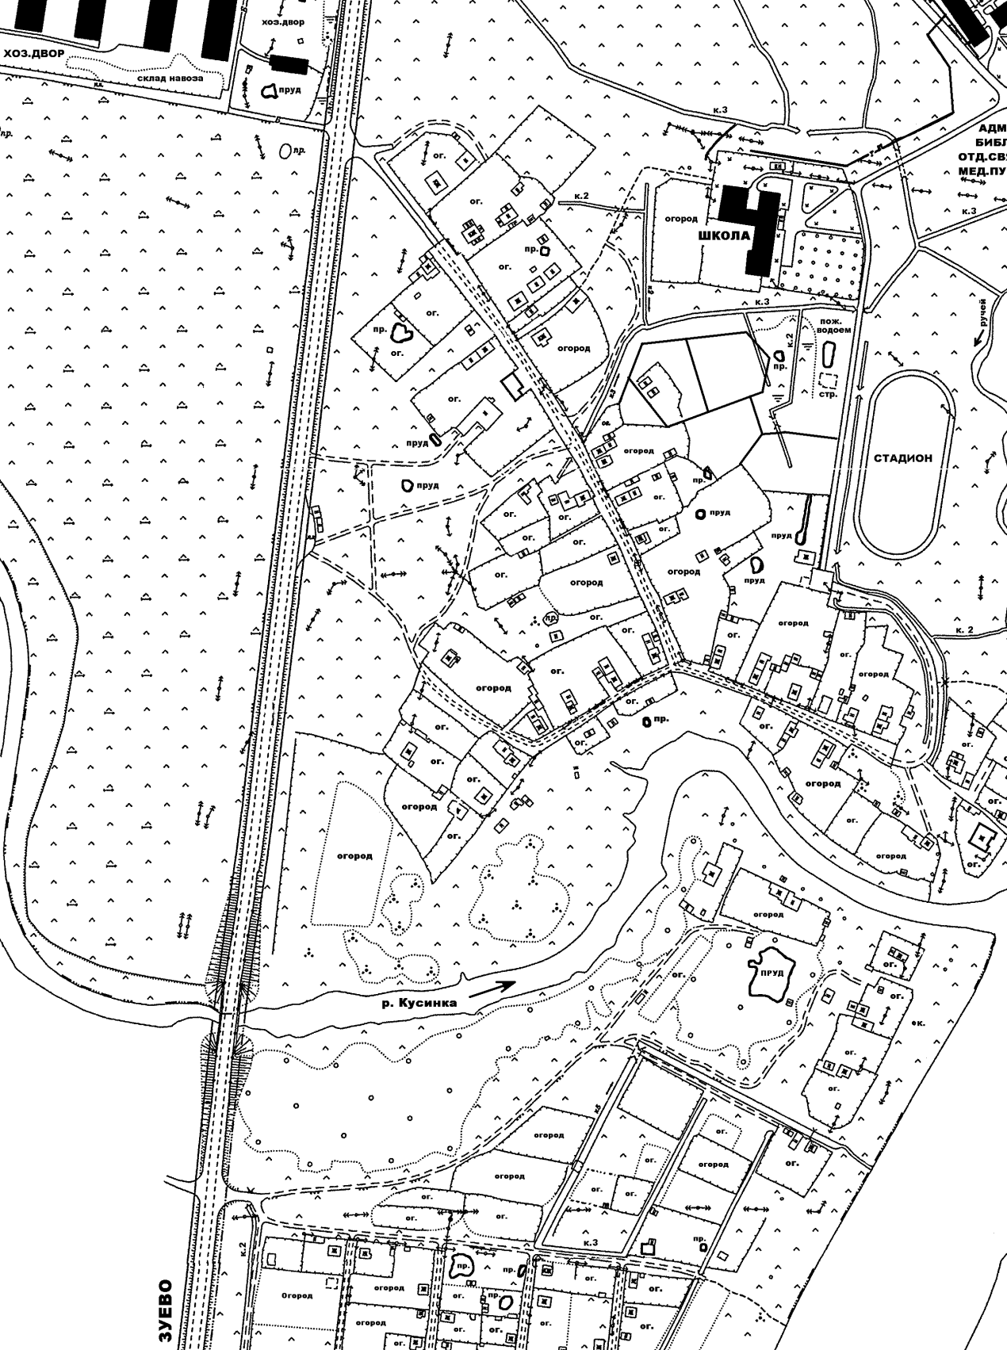
11
9
8
6
7
10

Схема размещения мест (площадок) накопления твердых коммунальных отходов
на территории муниципального образования Кусинское сельское поселение
Киришского муниципального района Ленинградской области
Ленинградская область, Киришский муниципальный район, Кусинское сельское поселение, д.Кусино

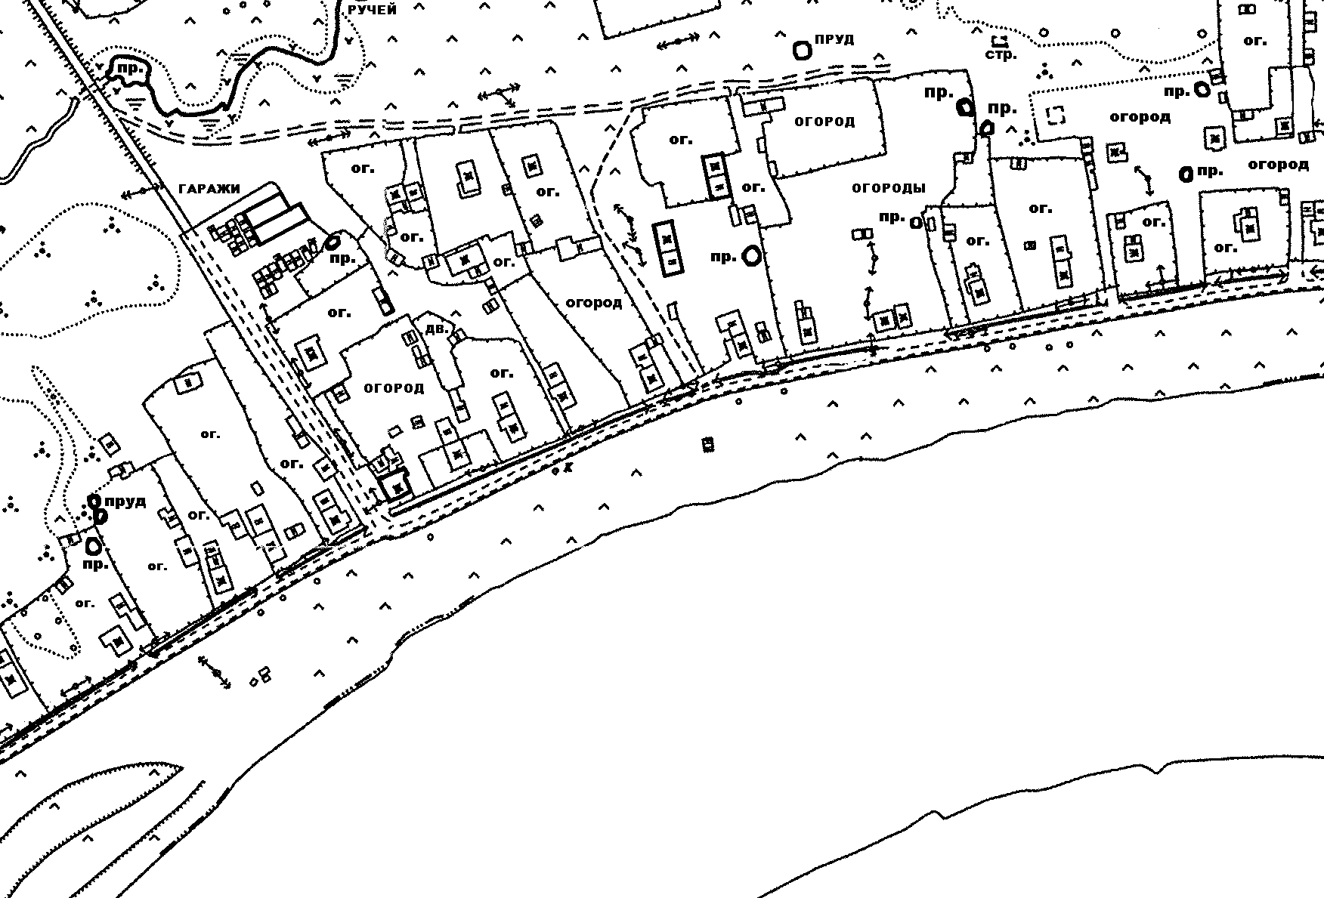
12
13

Схема размещения мест (площадок) накопления твердых коммунальных отходов
на территории муниципального образования Кусинское сельское поселение
Киришского муниципального района Ленинградской области
Ленинградская область, Киришский муниципальный район, Кусинское сельское поселение, д.Березовик

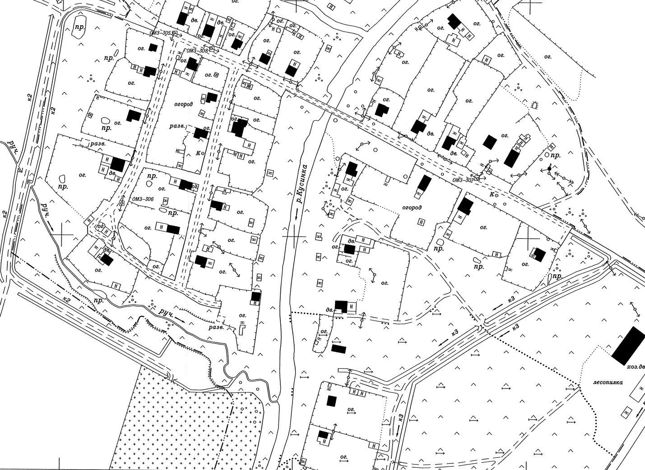
14
15

Схема размещения мест (площадок) накопления твердых коммунальных отходов
на территории муниципального образования Кусинское сельское поселение
Киришского муниципального района Ленинградской области
Ленинградская область, Киришский муниципальный район, Кусинское сельское поселение, с.Посадников Остров

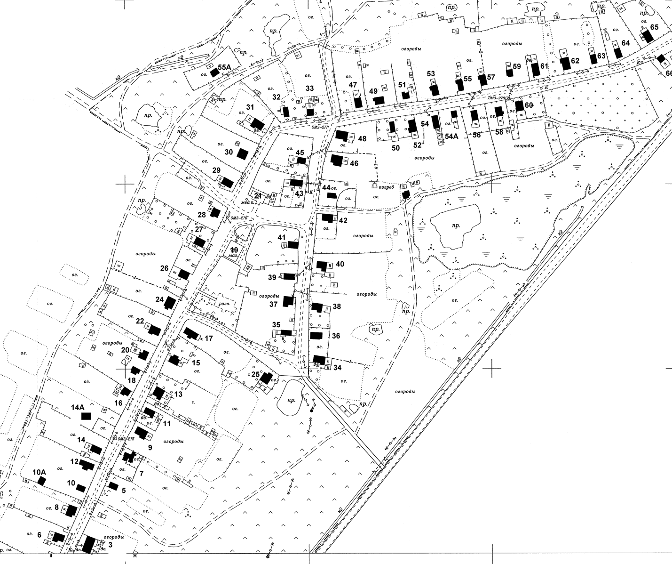
19
20
16
18
17

Схема размещения мест (площадок) накопления твердых коммунальных отходов
на территории муниципального образования Кусинское сельское поселение
Киришского муниципального района Ленинградской области
Ленинградская область, Киришский муниципальный район, Кусинское сельское поселение, п.ст. Ирса

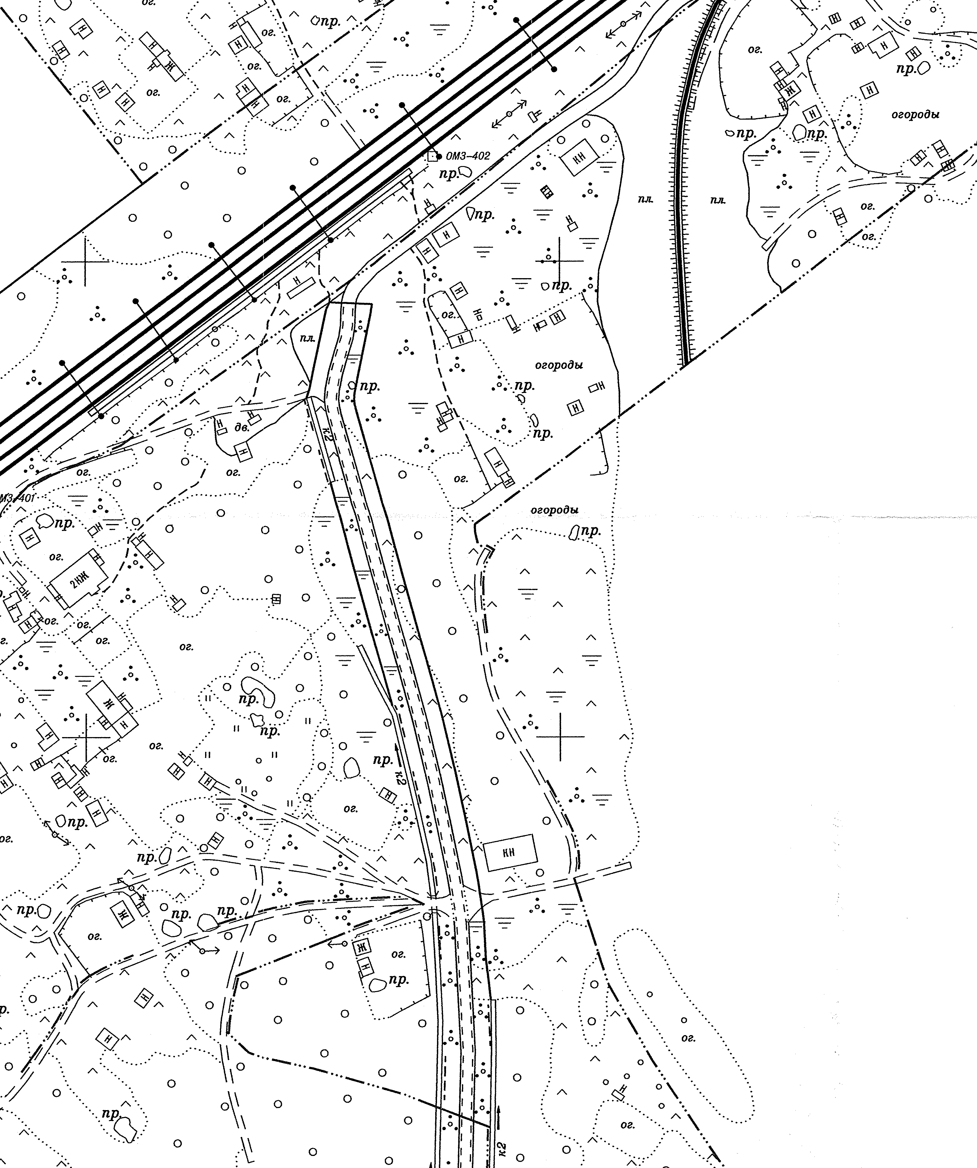
21

ПОСТАНОВЛЕНИЕ АДМИНИСТРАЦИИ от 21 августа 2020 года № 131 О создании межведомственной комиссии по оценке готовности к отопительному периоду 2020-2021 годов на территории Кусинского сельского поселения

В соответствии с Федеральным законом от 16.10.2003 г. № 131-ФЗ «Об общих принципах организации местного самоуправления в Российской Федерации», пунктом 2 части 2 Федерального закона от 27 07. 2010 г. № 190-ФЗ «О теплоснабжении», приказом Минэнерго России от 12.03.2013 г. № 103 «Об утверждении правил оценки готовности к отопительному периоду», постановлением правительства Ленинградской области от 19.06.2008 г. № 177 «Об утверждении правил подготовки и проведения отопительного сезона в Ленинградской области» Администрация Кусинского сельского поселения Киришского муниципального района
ПОСТАНОВЛЯЕТ:
1. Утвердить положение о комиссии муниципального образования Кусинское сельское поселение Киришского муниципального района Ленинградской области по оценке готовности к отопительному периоду (приложение 1).
2. Утвердить состав комиссии по оценке готовности к отопительному периоду 2020-2021 годов (приложение 2).
3. Утвердить программу проведения проверки оценки готовности к отопительному периоду 2020-2021 годов (приложение 3).
4. Настоящее постановление подлежит опубликованию в газете «Кусинский Вестник» и размещению на официальном сайте администрации муниципального образования Кусинское сельское поселение
5. Контроль за исполнением настоящего постановления оставляю за собой.
6. Настоящее постановление вступает в силу с момента принятия.

Глава администрации Е.В. Стаховская

Приложение 1 Утверждено постановлением администрации Кусинского сельского поселения Киришского муниципального района Ленинградской области от 21.08.2020 № 131

Положение
о комиссии муниципального образования Кусинского сельского поселения
по оценке готовности к отопительному периоду.

- Общие положения.
1.1. Настоящее Положение о комиссии по проверке готовности к отопительному периоду устанавливает задачу, функции, права и порядок работы комиссии по проверке готовности к отопительному периоду теплоснабжающих организаций и потребителей тепловой энергии (далее – Комиссия).
1.2. Комиссия создается в соответствии с требованиями Приказа Министерства энергетики Российской Федерации от 12 марта 2013 г. № 103 «Об утверждении Правил оценки готовности к отопительному периоду».
1.3. Комиссия является рабочим органом, обеспечивающим проверку готовности теплоснабжающих организаций и потребителей тепловой энергии к отопительному периоду 2020-2021 гг.
1.4. В своей деятельности Комиссия руководствуется законодательством Российской Федерации, Федеральным законом от 16.10.2003 г. № 131-ФЗ «Об общих принципах организации местного самоуправления в Российской Федерации», Федеральным законом от 27 07. 2010 г. № 190-ФЗ «О теплоснабжении», приказом Минэнерго России от 12.03.2013 г. № 103 «Об утверждении правил оценки готовности к отопительному периоду», постановлением правительства Ленинградской области от 19.06.2008 г. № 177 «Об утверждении правил подготовки и проведения отопительного сезона в Ленинградской области», а также настоящим Положением.
- Задача и функции Комиссии
Задачей Комиссии является проведение проверки готовности к отопительному периоду 2020-2021 гг. теплоснабжающих организаций и потребителей тепловой энергии.
Основными функциями Комиссии являются:
- осуществление проверки выполнения требований по готовности к отопительному периоду для теплоснабжающих организаций, теплосетевых организаций и потребителей тепловой энергии, установленных главой III, IV Приказа Министерства энергетики Российской Федерации от 12.03.2013 г. № 103 «Об утверждении Правил оценки готовности к отопительному периоду», в соответствии с Программой проведения проверки готовности к отопительному периоду 2020-2021 гг.;
- оформление результатов проверки актом готовности к отопительному периоду;
- при наличии у Комиссии замечаний к выполнению требований по готовности или при невыполнении требований по готовности к акту прилагается перечень замечаний с указанием сроков их устранения.
- Права Комиссии
Для осуществления возложенных функций Комиссия имеет право:
3.1. Разрабатывать и вносить предложения по выполнению мероприятий по своевременной подготовке теплоснабжающих организаций, теплосетевых организаций к работе в отопительный период.
З.2. Запрашивать необходимые документы у теплоснабжающих организаций, теплосетевых организаций и потребителей.
3.3. Подписывать акты проверки готовности к отопительному периоду.

- Порядок работы Комиссии
4.1. Основной формой работы Комиссии является документальная проверка готовности к отопительному периоду теплоснабжающих организаций и потребителей тепловой энергии.
4.2. Организация работы и подготовка материалов к проведению мероприятий по проверке готовности к отопительному периоду теплоснабжающих организаций, и потребителей тепловой энергии осуществляется секретарем Комиссии, и возглавляется председателем Комиссии или заместителем председателя Комиссии.
4.3. Председатель Комиссии:
а) возглавляет работу Комиссии;
б) руководит деятельностью Комиссии;
г) подписывает акты проверки готовности к отопительному периоду;
д) организует контроль устранения перечня замечаний к выполнению требований по готовности в установленные сроки.

При отсутствии председателя Комиссии его функции выполняет заместитель председателя Комиссии.
4.4. Секретарь Комиссии:
а) организует проведение мероприятий по проверке готовности к отопительному периоду теплоснабжающих организаций и потребителей тепловой энергии;
б) оповещает членов Комиссии о проведении проверки готовности к отопительному периоду не позднее, чем за двое суток до начала проверки;
в) доводит до членов Комиссии программу проведения проверки.
4.5. Члены Комиссии:
а) изучают представленные материалы;
б) выносят предложения по вопросам проверки готовности к отопительному периоду теплоснабжающих и потребителей тепловой энергии.
4.6. Члены Комиссии принимают участие в проведении проверки готовности к отопительному сезону лично, без права замены. В случае отсутствия члена Комиссии на проведении проверки он имеет право представить свое мнение по рассматриваемым вопросам в письменной форме.
4.7. Комиссия осуществляет свою деятельность в соответствии с программой проведения проверки готовности к отопительному периоду.
4.8. Решения Комиссии оформляются в виде актов проверки готовности к отопительному периоду, которые подписываются председателем Комиссии, заместителем председателя Комиссии и членами комиссии.

Приложение 2 Утверждено постановлением администрации Кусинского сельского поселения Киришского муниципального района Ленинградской области от 21.08.2020 № 131

Состав комиссии
муниципального образования Кусинское сельское поселение Киришского муниципального района Ленинградской области по оценке готовности
к отопительному периоду 20120-2021 годов.

Председатель комиссии | - |  | Стаховская Е.В. – глава администрации.
Заместитель председателя комиссии | - |  | Гласман Б.Б.- заместитель главы администрации
Секретарь комиссии | - |  | Павлова О.В. – ведущий специалист
Члены комиссии: | - |  | Цветков А.Г.- директор МП «ЖХ» Кусино
По согласованию | - | государственный инспектор управления федеральной службы по экологическому, технологическому и атомному надзору по Киришскому району

Утверждено постановлением администрации Кусинского сельского поселения Киришского муниципального района Ленинградской области от 21.08.2020 № 131
Приложение 3 Программа проведения проверок по оценке готовности к отопительному периоду 2020-2021 годов комиссией Кусинского сельского поселения

1. Общие положения
1.1. Настоящая Программа определяет порядок оценки готовности к отопительному периоду теплоснабжающих организаций и потребителей тепловой энергии, теплопотребляющие установки которых подключены к системе теплоснабжения.
1.2 Ответственность за своевременное предоставление запрашиваемых комиссией документов с целью проверки теплоснабжающих, и потребителей тепловой энергии, полноту и достоверность сведений содержащихся в запрашиваемых документах несут теплоснабжающие организации и потребители тепловой энергии.
1.3. Теплоснабжающие организации и потребители тепловой энергии, подлежащие проверке, указаны в приложениях № 1 и № 2.
1.4. В отношении многоквартирных домов проверка осуществляется путем определения соответствия требованиям Приказа Министерства энергетики Российской Федерации от 12.0.2013 г. № 103 «Об утверждении Правил оценки готовности к отопительному периоду»:
- лиц осуществляющих в соответствии с жилищным законодательством управление многоквартирным домом и приобретающих тепловую энергию (мощность) и (или) теплоноситель для оказания коммунальных услуг в части отопления и горячего водоснабжения;
- лиц, являющихся собственниками жилых и нежилых помещений в многоквартирном доме, заключивших в соответствии с жилищным законодательством договоры теплоснабжения с теплоснабжающей организацией.

2. Порядок проведения проверки
2.1. Работа комиссии осуществляется в соответствии с программой проведения проверки готовности к отопительному периоду (далее - программа).
2.4. В целях проведения проверки потребителей тепловой энергии к работе комиссии, по согласованию, привлекаются представители теплоснабжающей организации, а также организации, к тепловым сетям которой непосредственно подключены теплопотребляющие установки потребителей тепловой энергии.
2.5. В целях проведения проверки теплоснабжающих организаций в состав комиссии (по согласованию) включены представители Федеральной службы по экологическому, технологическому и атомному надзору.
2.6. В целях проведения проверки организации обязаны представить в комиссию необходимые документы, подтверждающие выполнение требований, установленных главами 3 - 4 настоящей программы (далее - требования по готовности):
- теплоснабжающие организации до 15 октября;
- Потребители тепловой энергии до 15 сентября.
2.7. При проверке комиссией проверяется выполнение требований по готовности к отопительному периоду. Проверка выполнения теплоснабжающими организациями требований по готовности к отопительному периоду осуществляется комиссией на предмет соблюдения соответствующих обязательных требований, установленных техническими регламентами и иными нормативными правовыми актами в сфере теплоснабжения. В случае отсутствия обязательных требований технических регламентов или иных нормативных правовых актов в сфере теплоснабжения в отношении требований комиссии осуществляют проверку соблюдения локальных актов организаций, подлежащих проверке, регулирующих порядок подготовки к отопительному периоду.
В целях проведения проверки комиссия рассматривает документы, подтверждающие выполнение требований по готовности к отопительному периоду.
2.8. Результаты проверки оформляются актом проверки готовности к отопительному периоду (далее - акт), который составляется не позднее одного дня с даты завершения проверки согласно приложению № 3 к настоящей программе.
В акте содержатся следующие выводы комиссии по итогам проверки:
- объект проверки готов к отопительному периоду;
- объект проверки будет готов к отопительному периоду при условии устранения в установленный срок замечаний к требованиям по готовности, выданных комиссией;
- объект проверки не готов к отопительному периоду.
2.9. При наличии у комиссии замечаний к выполнению требований по готовности или при невыполнении требований по готовности к акту прилагается перечень замечаний (далее - Перечень) с указанием сроков их устранения.
2.10. Паспорт готовности к отопительному периоду (далее - паспорт) составляется согласно приложению № 4 по каждому объекту проверки в течение 15 дней с даты подписания акта в случае, если объект проверки готов к отопительному периоду, а также в случае, если замечания к требованиям по готовности, выданные комиссией, устранены в срок, установленный Перечнем.
2.11. Сроки выдачи паспортов не позднее 15 сентября - для потребителей тепловой энергии, не позднее 1 ноября - для теплоснабжающих организаций.
2.12. В случае устранения указанных в Перечне замечаний к выполнению (невыполнению) требований по готовности в сроки, установленные в пункте 2.11 настоящей программы, комиссией проводится повторная проверка, по результатам которой составляется новый акт.
2.13. Организация, не получившая по объектам проверки паспорт готовности до даты, установленной пунктом 2.11 настоящей программы, обязана продолжить подготовку к отопительному периоду и устранение указанных в Перечне к акту замечаний к выполнению (невыполнению) требований по готовности. После уведомления комиссии об устранении замечаний к выполнению (невыполнению) требований по готовности осуществляется повторная проверка. При положительном заключении комиссии оформляется повторный акт с выводом о готовности к отопительному периоду, но без выдачи паспорта в текущий отопительный период.

3. Требования по готовности к отопительному периоду
для теплоснабжающих организаций
3.1. В целях оценки готовности теплоснабжающих организаций к отопительному периоду комиссией должны быть проверены в отношении данных организаций:
1) наличие соглашения об управлении системой теплоснабжения, заключенного в порядке, установленном Законом о теплоснабжении;
2) готовность к выполнению графика тепловых нагрузок, поддержанию температурного графика, утвержденного схемой теплоснабжения;
3) соблюдение критериев надежности теплоснабжения, установленных техническими регламентами;
4) наличие нормативных запасов топлива на источниках тепловой энергии;
5) функционирование эксплуатационной, диспетчерской и аварийной служб, а именно:
- укомплектованность указанных служб персоналом;
- обеспеченность персонала средствами индивидуальной и коллективной защиты, спецодеждой, инструментами и необходимой для производства работ оснасткой, нормативно-технической и оперативной документацией, инструкциями, схемами, первичными средствами пожаротушения;
6) проведение наладки принадлежащих им тепловых сетей;
7) организация контроля режимов потребления тепловой энергии;
8) обеспечение качества теплоносителей;
9) организация коммерческого учета реализуемой тепловой энергии;
10) обеспечение проверки качества строительства принадлежащих им тепловых сетей, в том числе предоставление гарантий на работы и материалы, применяемые при строительстве, в соответствии с Законом о теплоснабжении;
11) обеспечение безаварийной работы объектов теплоснабжения и надежного теплоснабжения потребителей тепловой энергии, а именно:
- готовность систем приема и разгрузки топлива, топливоприготовления и топливоподачи;
- соблюдение водно-химического режима;
- отсутствие фактов эксплуатации теплоэнергетического оборудования сверх ресурса без проведения соответствующих организационно-технических мероприятий по продлению срока его эксплуатации;
- наличие утвержденных графиков ограничения теплоснабжения при дефиците тепловой мощности тепловых источников и пропускной способности тепловых сетей;
- наличие расчетов допустимого времени устранения аварийных нарушений теплоснабжения жилых домов;
- наличие порядка ликвидации аварийных ситуаций в системах теплоснабжения с учетом взаимодействия тепло -, электро -, топливо- и водоснабжающих организаций, потребителей тепловой энергии, ремонтно-строительных и транспортных организаций, а также органов местного самоуправления;
- проведение гидравлических и тепловых испытаний тепловых сетей;
- выполнение утвержденного плана подготовки к работе в отопительный период, в который включено проведение необходимого технического освидетельствования и диагностики оборудования, участвующего в обеспечении теплоснабжения;
- выполнение планового графика ремонта тепловых сетей и источников тепловой энергии;
- наличие договоров поставки топлива, не допускающих перебоев поставки и снижения установленных нормативов запасов топлива;
12) наличие документов, определяющих разграничение эксплуатационной ответственности между потребителями тепловой энергии и теплоснабжающими организациями;
13) отсутствие не выполненных в установленные сроки предписаний, влияющих на надежность работы в отопительный период, выданных уполномоченными на осуществление государственного контроля (надзора) органами государственной власти и уполномоченными на осуществление муниципального контроля органами местного самоуправления;
14) работоспособность автоматических регуляторов при их наличии.
3.2. В отношении объектов по производству тепловой и электрической энергии в режиме комбинированной выработки проверяется только наличие документа о готовности к отопительному сезону, полученного в соответствии с законодательством об электроэнергетике.
3.3. К обстоятельствам, при несоблюдении которых в отношении теплоснабжающих организаций составляется акт с приложением Перечня с указанием сроков устранения замечаний, относится несоблюдение требований, указанных в подпунктах 1, 7, 9,10 пункта 3.1 настоящей программы.

4. Требования по готовности к отопительному периоду для потребителей тепловой энергии.
4.1. В целях оценки готовности потребителей тепловой энергии к отопительному периоду комиссией должны быть проверены:
1) устранение выявленных в порядке, установленном законодательством Российской Федерации, нарушений в тепловых и гидравлических режимах работы тепловых энергоустановок;
2) проведение промывки оборудования и коммуникаций теплопотребляющих установок;
3) разработка эксплуатационных режимов, а также мероприятий по их внедрению;
4) выполнение плана ремонтных работ и качество их выполнения;
5) состояние тепловых сетей, принадлежащих потребителю тепловой энергии;
6) состояние утепления зданий (чердаки, лестничные клетки, подвалы, двери) и центральных тепловых пунктов, а также индивидуальных тепловых пунктов;
7) состояние трубопроводов, арматуры и тепловой изоляции в пределах тепловых пунктов;
8) наличие и работоспособность приборов учета, работоспособность автоматических регуляторов при их наличии;
9) работоспособность защиты систем теплопотребления;
10) наличие паспортов теплопотребляющих установок, принципиальных схем и инструкций для обслуживающего персонала и соответствие их действительности;
11) отсутствие прямых соединений оборудования тепловых пунктов с водопроводом и канализацией;
12) плотность оборудования тепловых пунктов;
13) наличие пломб на расчетных шайбах и соплах элеваторов;
14) отсутствие задолженности за поставленные тепловую энергию (мощность), теплоноситель;
15) наличие собственных и (или) привлеченных ремонтных бригад и обеспеченность их материально-техническими ресурсами для осуществления надлежащей эксплуатации теплопотребляющих установок;
16) проведение испытания оборудования теплопотребляющих установок на плотность и прочность;
17) надежность теплоснабжения потребителей тепловой энергии с учетом климатических условий в соответствии с критериями, приведенными в приложении № 3 к Правилам оценки готовности к отопительному периоду, утвержденных приказом Министерства энергетики Российской Федерации от 12 марта 2013 г. № 103.
4.2. К обстоятельствам, при несоблюдении которых в отношении потребителей тепловой энергии составляется акт с приложением Перечня с указанием сроков устранения замечаний, относятся несоблюдение требований, указанных в подпунктах 8, 13, 14 и 17 пункта 4.1 настоящей программы.

Приложение № 1 к программе проведения проверки готовности к отопительному периоду 2020-2021 гг.

Теплоснабжающие организации, подлежащие проверке готовности к отопительному периоду 2020-2021 гг.

№  п/п | Наименование предприятий и организаций | Наименование и месторасположение котельной (адрес) | Плановая дата проверки
1. | МП «Жилищное хозяйство»  МО Киришское городское поселение | д. Кусино | 15 октября 2020 года

Приложение № 2 к программе проведения проверки готовности к отопительному периоду 2020-2021 гг.

Потребители тепловой энергии,
подлежащие проверке готовности к отопительному периоду 2019-2020 гг.

№  п/п | Наименование потребителей тепловой энергии | Плановая дата проверки
1. | Граждане-потребители, управляющие организации, товарищества собственников жилья, жилищные кооперативы или иные специализированные потребительские кооперативы, осуществляющие деятельность по управлению многоквартирным домом | 01.09.2020-15.09.2020
2. | Социально-значимые категории потребителей:  - органы государственной власти;  - медицинские учреждения;  - учебные заведения начального и среднего образования;  - учреждения социального обеспечения. | 01.09.2020-15.09.2020

Приложение № 3

АКТ
проверки готовности к отопительному периоду ____/____ гг.

__________________________ "__" _________________ 20__ г.
(место составления акта) (дата составления акта)

Комиссия, образованная ___________________________________________________,
(форма документа и его реквизиты, которым образована комиссия)
в соответствии с программой проведения проверки готовности к
отопительному периоду от "__" _________________ 20__ г., утвержденной
__________________________________________________________________________,
(ФИО руководителя (его заместителя) органа, проводящего проверку готовности к отопительному периоду)

с "__" _____________ 20__ г. по "__" ____________ 20__ г. в соответствии с
Федеральным законом от 27 июля 2010 г. N 190-ФЗ "О теплоснабжении"
провела проверку готовности к отопительному периоду _______________________
___________________________________________________________________________
(полное наименование муниципального образования, теплоснабжающей организации, потребителя тепловой энергии, в отношении которого проводилась проверка готовности к отопительному периоду)

Проверка готовности к отопительному периоду проводилась в отношении
следующих объектов:
1. ________________________;
2. ________________________;
........
В ходе проведения проверки готовности к отопительному периоду комиссия
установила: ______________________________________________________________.
(готовность/неготовность к работе в отопительном периоде)
Вывод комиссии по итогам проведения проверки готовности к отопительному
периоду: __________________________________________________________________.

Председатель комиссии: _________________________________________________
(подпись, расшифровка подписи)
Заместитель председателя комиссии: _________________________________________________
(подпись, расшифровка подписи)
Члены комиссии: _________________________________________________
(подпись, расшифровка подписи)

С актом проверки готовности ознакомлен, один экземпляр акта получил:

"__" _____________ 20__ г. _______________________________________________
(подпись, расшифровка подписи руководителя (его уполномоченного
представителя) муниципального образования, теплоснабжающей организации, потребителя тепловой энергии, в отношении которого проводилась проверка готовности к отопительному периоду)

Приложение № 4
ПАСПОРТ
готовности к отопительному периоду ____/____ гг.

Выдан ____________________________________________________________________,
(полное наименование муниципального образования, теплоснабжающей организации, потребителя тепловой энергии, в отношении которого проводилась проверка готовности к отопительному периоду)

В отношении следующих объектов, по которым проводилась проверка готовности
к отопительному периоду:

1. ________________________;
2. ________________________;
3. ________________________;
........

Основание выдачи паспорта готовности к отопительному периоду:

Акт проверки готовности к отопительному периоду от _____________ N _______.

______________________________________
(подпись, расшифровка подписи и печать уполномоченного органа,
образовавшего комиссию по проведению проверки
готовности к отопительному периоду)

* * * * * * * * * * * * * * * * * * * * * * * * * * * * * * * * * * * * * * * * * * * * * * * * * * * * * * * * * * * * * * * * * * * * * * * *
И Н Ф О Р М А Ц И Я

В случае возникновения ЧС или введения режима повышенной готовности перевозчик по договору воздушной перевозки вправе изменить условия договора или отказаться от его исполнения.

Постановлением Правительства Российской Федерации 06.07.2020 № 991 утверждено Положение об особенностях исполнения договора воздушной перевозки пассажира, в том числе о праве перевозчика в одностороннем порядке изменить условия такого договора или отказаться от его исполнения, а также о порядке и сроках возврата уплаченной за воздушную перевозку провозной платы при угрозе возникновения и (или) возникновении отдельных чрезвычайных ситуаций, введении режима повышенной готовности или чрезвычайной ситуации на всей территории Российской Федерации либо на ее части
Документ касается договоров со сроком исполнения начиная с 1 февраля — по перевозкам с КНР, с 18 марта — по всем внутренним и международным перевозкам. Договоры должны быть заключены до 1 мая. Постановление не применяется к перевозкам пассажиров по договору фрахтования воздушного судна.
Так, при угрозе возникновения и (или) возникновении отдельных чрезвычайных ситуаций, введении режима повышенной готовности или чрезвычайной ситуации перевозчик вправе:
- изменить условия договора (в части даты, времени, маршрута (изменение прямого маршрута на маршрут с пересадкой либо изменение пункта назначения на ближайший к первоначальному пункту назначения), типа воздушного судна);
- отказаться от исполнения договора (отменить рейс) и возвратить уплаченную за воздушную перевозку пассажира провозную плату.
Авиакомпания должна в течение 3 лет с даты отправления отмененного рейса принять от пассажира ранее внесенную сумму в счет оплаты услуг по новой воздушной перевозке, в том числе по другому маршруту.
В случае возникновения желания в реализации указанного права гражданину необходимо уведомить перевозчика, который по истечении 20 календарных дней со дня получения уведомления обязан обеспечить прием платы и проинформировать об этом пассажира.
Неиспользованные денежные средства подлежат возврату по заявлению пассажира, поданному по истечении 3 лет с даты отправления рейса, указанного в билете. На эту сумму начисляются проценты за пользование денежными средствами.
Отдельные категории граждан (например, инвалиды I и II групп, ветераны ВОВ) могут подать заявление на возврат провозной платы до истечения 3-летнего срока.
* * * * * * * * * * * * * * * * * * * * * * * * * * * * * * * * * * * * * * * * * * * * * * * * * * * * * * * * * * * * * * * * * * * * * * * *

В сентябре заканчивается срок подачи заявлений на выплаты в размере 5 000 и 10 000 рублей семьям с детьми
УПФР в Киришском районе напоминает, что семьям, имеющим детей в возрасте до 16 лет, которые еще не обратились за выплатами, производимыми в рамках Указов Президента РФ, необходимо подать заявление в срок до 1 октября 2020 года.
Выплаты предоставляются из федерального бюджета, не зависят от доходов семьи, наличия работы и получения заработной платы, а также получения каких-либо пенсий, пособий, социальных выплат и иных мер социальной поддержки и не учитываются в доходах при определении права семьи на другие меры социальной поддержки.
Подать заявление можно дистанционно через портал Госуслуг, МФЦ либо в клиентской службе УПФР по предварительной записи.
Пресс-служба ОПФР по СПб и ЛО
* * * * * * * * * * * * * * * * * * * * * * * * * * * * * * * * * * * * * * * * * * * * * * * * * * * * * * * * * * * * * * * * * * * * * * * *
ПРЕСС-РЕЛИЗ

В Ленинградской области за июль 2020 г. резко выросла застройка жилых домов

Управление Росреестра по Ленинградской области по итогам июля 2020 года сообщает, что количество новых домов, построенных на участках, выделенных под ИЖС увеличилось на 566 домов площадью 82 540,8 м² и составило 3269 (за 7 месяцев 2019 года общее количество ИЖС составляло 2566, всего за июль 2019 г. было поставлено на кадастровый учет 310 домов), таким образом рост в сравнении с аналогичным периодом 2019 года составил 27%, также на 37,6% выросла и общая площадь ИЖС, и составила 472 636,5 м² (за 7 месяцев 2019 г. площадь составляла – 343 387,3 м²). Средний размер площади ИЖС, введённых в эксплуатацию в 2020 году составляет 131 м².
В Ленинградской области на первом месте по объему площади построенных домов за июль 2020 года расположился Всеволожский район: общая площадь составляет – 105 820,4 м², количество ИЖС – 592, на втором месте Ломоносовский район, где площадь – 90 845,5 м², хоть и с большим количеством ИЖС – 638, на третьем месте Выборгский район с общей площадью 80 334,2 м². и количеством ИЖС – 505.
Также в июле 2020 г. было построено 376 жилых домов на садовых участках, таким образом за 7 месяцев 2020 г. было поставлено на кадастровый учет всего 2 215 домов, а общая площадь выросла со 197 917,7 м² до 238 003,2 м². Так, средняя площадь жилых домов на садовых участках, введённых в эксплуатацию в 2020 году составляет 107,5 м².
Итого в Ленинградской области на садовых участках и участках, выделенных под ИЖС, на конец июля было поставлено на кадастровый учет 5 484 жилых домов общей площадью 710 639, 7 м².
* * * * * * * * * * * * * * * * * * * * * * * * * * * * * * * * * * * * * * * * * * * * * * * * * * * * * * * * * * * * * * * * * * * * * * * *
Управление Росреестра по Ленинградской области рекомендует правообладателям проверить точное описание границ земельных участков
Росреестр призывает правообладателей уточнить границы ранее учтенных земельных участков и в случае необходимости зарегистрировать права на них в связи со вступившим в силу федеральным законом от 31 июля № 254-ФЗ «Об особенностях регулирования отдельных отношений в целях модернизации и расширения магистральной инфраструктуры и о внесении изменений в отдельные законодательные акты Российской Федерации».
Закон предусматривает возможность выдачи разрешения на строительство объектов федерального, регионального или местного значения, относящихся к инженерной или транспортной инфраструктуре, без оформления прав на земельные участки при условии, что такие участки находятся в государственной или муниципальной собственности и не обременены правами третьих лиц.
Правообладатели, чьи земельные участки не имеют точных сведений о местоположении границ в Едином государственном реестре недвижимости (ЕГРН) могут столкнуться с тем, что на их участках может быть начато строительство объектов федерального, регионального или местного значения. В рамках реализации закона такие земли могут быть ошибочно восприняты как незанятые и свободные от чьих-либо прав.
В настоящее время в ЕГРН содержатся сведения о 24 миллионов земельных участков, не имеющих точного описания границ. Есть земельные участки, которые еще не внесены в ЕГРН, – кадастровый номер у таких участков отсутствует. Права на такие земельные участки возникли до появления современной системы государственной регистрации прав на недвижимое имущество и кадастрового учета.
На сегодняшний день на территории Ленинградской области требуют уточнения границ почти 500 тысяч земельных участков. На многие земельные участки, внесенные в ЕГРН, не зарегистрированы права в соответствии с действующим законодательством, что не позволяет, например, должным образом уведомить правообладателя о необходимости согласования границ или иных возможных изменениях.
Права на такие земельные участки возникли до 1998 года, они признаются государством, но при этом у органов регистрации прав отсутствуют достаточные сведения о них. Наличие этих сведений в ЕГРН в значительной степени обеспечивает защиту прав собственников в том числе при реализации инвестиционных и инфраструктурных проектов в регионе.
Для того чтобы избежать возможных сложностей, правообладателям необходимо: узнать о наличии границ на местности по кадастровому номеру участка на публичной кадастровой карте ведомства и при необходимости обеспечить уточнение границы земельных участков с привлечением кадастровых инженеров.
Также, в целях совершенствования системы предоставления государственных услуг и повышения уровня защищенности прав собственников недвижимости, на сайте Росреестра реализован сервис «Личный кабинет правообладателя» (lk.rosreestr.ru). Для того чтобы воспользоваться указанным сервисом, необходимо иметь подтвержденную учетную запись на Портале государственных услуг Российской Федерации (www.gosuslugi.ru).
С помощью данного сервиса можно просматривать информацию об объектах недвижимости, принадлежащих правообладателю (вид объекта, кадастровый номер, адрес, площадь, кадастровую стоимость, долю вправе, местонахождение объекта на публичной кадастровой карте). Кроме этого, по каждому объекту недвижимости возможно осуществлять такие действия как: просмотр на карте, просмотр уведомлений, формирование запроса на получение выписки из Единого государственного реестра прав, формирование заявления на государственную регистрацию прав. При этом информация отображается не только об объектах недвижимости, расположенных в пределах Ленинградской области, но и на всей территории Российской Федерации.
* * * * * * * * * * * * * * * * * * * * * * * * * * * * * * * * * * * * * * * * * * * * * * * * * * * * * * * * * * * * * * * * * * * * * * * *
Пенсионерам-опекунам с 1 июля проиндексируют пенсии
С 1 июля 2020 года, согласно принятой поправке в Федеральный закон «Об обязательном пенсионном страховании» вступают в силу изменения, исключающие опекунов и попечителей из перечня лиц, на которых распространяется обязательное пенсионное страхование. С этой даты пенсионеры, исполняющие обязанности по договору опеки или попечительства, в том числе по договору о приёмной семье, не будут приравниваться к работающим гражданам и начнут получать страховую пенсию в увеличенном размере с учётом пропущенных индексаций.
Надбавка к пенсии носит беззаявительный характер.
Обращаем внимание, если одновременно с исполнением обязанностей опекуна или попечителя получатель пенсии будет осуществлять другую оплачиваемую трудовую деятельность, то он будет относиться к числу работающих лиц. В этом случае страховая пенсия с учётом индексации будет выплачиваться только после увольнения.
Повышенную пенсию в результате утвержденных изменений получат более 550 пенсионеров города и области, которые являются опекунами или попечителями и исполняют свои обязанности возмездно по договору.
Пресс-служба ОПФР по СПб и ЛО
* * * * * * * * * * * * * * * * * * * * * * * * * * * * * * * * * * * * * * * * * * * * * * * * * * * * * * * * * * * * * * * * * * * * * * * *
ONLINE.PFRF.RU – сервис в помощь родителям
В Пенсионном фонде продолжается приём заявлений на получение ежемесячных дополнительных выплат семьям с детьми до 3 лет в размере 5 000 рублей и единовременной выплаты в размере 10 000 рублей на детей в возрасте от 3 до 16 лет.
Для оперативного решения вопросов, связанных с заполнением заявлений, на официальном сайте ПФР работает дополнительный дистанционный способ обращения за консультациями через Модуль взаимодействия специалистов ПФР с гражданами посредством организации онлайн-чатов с участием специалистов ОПФР и чат-ботов.
Раздел содержит информацию об общих условиях получения единовременной выплаты, а также ответы на часто задаваемые вопросы.
Посредством Модуля у родителей появляется возможность в режиме реального времени:
- уточнить статус обработки обращений;
- уточнить банковские реквизиты, если при заполнении в них была допущена ошибка;
- задать дополнительные вопросы специалисту ПФР путем направления сообщений в онлайн-чате.
Чтобы воспользоваться Модулем, достаточно перейти на страницу (https://online.pfrf.ru/), предварительно выбрав из списка регионов Санкт-Петербург.
Пресс-служба ОПФР по СПб и ЛО
* * * * * * * * * * * * * * * * * * * * * * * * * * * * * * * * * * * * * * * * * * * * * * * * * * * * * * * * * * * * * * * * * * * * * * * *
Переходим на электронные трудовые книжки

С 1 января 2020 года в России введена электронная трудовая книжка. До конца текущего года работающим гражданам необходимо решить, в каком виде они хотят учитывать свой трудовой стаж (в бумажном или электронном), и подать соответствующее заявление работодателю.
О праве сделать такой выбор работодатели обязаны уведомить в письменной форме каждого работника до 30 июня 2020 года включительно. У граждан, которые впервые устроятся на работу с 2021 года, сведения о периодах работы будут вестись только в электронном виде.
Сведения о трудовой деятельности можно сформировать в режиме онлайн в Личном кабинете на сайте ПФР и сохранить в PDF - формате.
Электронная трудовая книжка это удобный и быстрый доступ работников к информации о своей трудовой деятельности, минимизация ошибочных, неточных и недостоверных сведений о стаже, снижение издержек работодателей на приобретение, ведение и хранение бумажных трудовых книжек, дистанционное оформление пенсий по данным лицевого счета без дополнительного документального подтверждения, использование данных электронной рудовой книжки для получения государственных услуг.
Людмила Мурина,
заместитель начальника УПФР
в Киришском районе (межрайонного)
* * * * * * * * * * * * * * * * * * * * * * * * * * * * * * * * * * * * * * * * * * * * * * * * * * * * * * * * * * * * * * * * * * * * * * * *
Среднедушевой доход семьи будет рассчитываться по-новому
Семьи с невысоким доходом имеют право на получение ежемесячной выплаты из средств материнского (семейного) капитала при условии, что второй ребенок рожден с января 2018 года. Для определения права на такую выплату необходимо предоставить сведения о доходах всех членов семьи.
Федеральным законом от 24 апреля 2020 года № 125-ФЗ изменён порядок определения среднедушевого дохода семьи при назначении ежемесячной выплаты. Сведения о доходах надо по-прежнему предоставлять за 12 месяцев, но отсчет этого периода начинается за шесть месяцев до даты подачи заявления.
Например, если семья подает заявление на выплату 1 августа 2020 года, то представить сведения необходимо не за 12 месяцев, предшествующих августу, а за 12 месяцев, предшествующих февралю (за 6 месяцев до даты подачи заявления), т.е. за период с февраля 2019 года по январь 2020 года.
Напомним, что с 2020 года право на выплату имеют семьи, в которых среднедушевой доход не превышает двух региональных прожиточных минимумов трудоспособного населения за второй квартал предшествующего года, в Ленинградской области это 23 292 руб., а размер ежемесячной выплаты составляет 10 379.
Кроме того, законом скорректирован порядок расчета среднедушевого дохода семьи. При расчете среднедушевого дохода семьи не будут учитываться доходы членов семьи, признанных безработными, а также суммы ежемесячных выплат из средств материнского (семейного) капитала за предшествующий период.
Также отменена обязанность по предоставлению заявления о согласии на обработку персональных данных членами семьи заявителя.
Пресс-служба ОПФР по СПб и ЛО
* * * * * * * * * * * * * * * * * * * * * * * * * * * * * * * * * * * * * * * * * * * * * * * * * * * * * * * * * * * * * * * * * * * * * * * *
Информация для граждан, получающих пенсии на банковские карты
Напоминаем получателям пенсий и иных социальных выплат которые на сегодняшний день пользуется картами VISA, MasterCard и т.д., о необходимоти перейти на карту «МИР» до 1 октября 2020 года.
В условиях распространения коронавирусной инфекции (COVID-19) и установления на территории Российской Федерации ограничения передвижения граждан, в особенности лиц пенсионного возраста, Банк Росси принял решение о дистанционном взаимодействии с клиентами – пенсионерами.
После получения карты «МИР» необходимо до 1 октября 2020 года сообщить в территориальный орган ПФР по месту жительства реквизиты счёта для зачисления пенсии. Сделать это можно на официальном сайте ПФР.
Кроме того, с заявлением о смене реквизитов можно обратиться лично в клиентскую службу Управления ПФР по месту жительства (по предварительной записи) либо направить заявление по почте. Бланк заявления размещён на сайте ПФР.

Обращаем внимание, что данная информация касается граждан, получающих пенсию на банковскую карту. Если пенсионер получает деньги на почте или пенсия переводится на сберкнижку, для него ничего не меняется.
Пресс-служба ОПФР по СПб и ЛО
* * * * * * * * * * * * * * * * * * * * * * * * * * * * * * * * * * * * * * * * * * * * * * * * * * * * * * * * * * * * * * * * * * * * * * * *
Как формируются пенсионные права индивидуальных предпринимателей
Пенсионные права индивидуальных предпринимателей (ИП) формируются по тем же правилам, что и у наёмных работников.
Разница заключается лишь в том, что пенсионные права наёмных работников формируются за счёт страховых взносов, уплаченных работодателем, а права ИП – за счёт собственных взносов.
Общими условиями для получения права на страховую пенсию в 2020 году являются:
- достижение пенсионного возраста 55,5 лет женщины и 60,5 лет мужчины (с 2028 года – 60 лет женщины и 65 лет мужчины);
- минимальный стаж не менее 11 лет (с 2024 года – не менее 15 лет);
- количество индивидуальных пенсионных коэффициентов (ИПК) 18,6 (с 2025 года – не менее 30).
Количество ИПК рассчитывается, исходя из страховых взносов, уплаченных индивидуальным предпринимателем на обязательное пенсионное страхование.
Сумма обязательных платежей состоит из фиксированной и переменной частей. Первая – ежегодно устанавливается Налоговым кодексом РФ и в 2020 году равна 32 448 рублям. Переменную часть уплачивают только те предприниматели, чей доход за год превысил 300 тыс. рублей – 1 процент от суммы превышения.
Важно помнить, что уплата страховых взносов обязательна, даже если ИП не ведёт предпринимательскую деятельность и, соответственно, не получает доходов. Эта обязанность прекращается только после снятия с регистрационного учёта в налоговом органе.
Платить страховые взносы можно двумя способами: перечислить сразу всю сумму за год или делать небольшие периодические отчисления.
При уплате страховых взносов в размере фиксированного платежа (в 2020 году это 32 448 рублей за полный календарный год) в страховой стаж засчитывается один год при условии, что за весь период оплата осуществлена не позднее 31 декабря текущего года.
Пресс-служба ОПФР по СПб и ЛО
* * * * * * * * * * * * * * * * * * * * * * * * * * * * * * * * * * * * * * * * * * * * * * * * * * * * * * * * * * * * * * * * * * * * * * * *
Материнский капитал. Как распорядиться?
Воспользоваться средствами материнского капитала для улучшения жилищных условий семья может, когда ребёнку, давшему право на сертификат, исполнится три года. Исключение – использование средств на погашение жилищных кредитов и займов или уплату первоначального взноса при получении кредита (займа) на приобретение (строительство) жилья. В таком случае воспользоваться денежными средствами возможно сразу после рождения ребёнка.
Право на получение материнского (семейного) капитала имеют:
- женщина, имеющая гражданство Российской Федерации, родившая (усыновившая) второго, третьего ребёнка или последующих детей начиная с 1 января 2007 года;
- мужчина, имеющий гражданство Российской Федерации, являющийся единственным усыновителем второго или последующих детей, если решение суда об усыновлении вступило в законную силу начиная с 1 января 2007 года;
- женщина, имеющая гражданство Российской Федерации, родившая (усыновившая) первого ребёнка начиная с 1 января 2020 года;
- мужчина, имеющий гражданство Российской Федерации, являющийся единственным усыновителем первого ребёнка, если решение суда об усыновлении вступило в законную силу начиная с 1 января 2020 года;
- отец (усыновитель) ребёнка независимо от наличия гражданства Российской Федерации в случае прекращения права на дополнительные меры государственной поддержки женщины, родившей (усыновившей) детей, вследствие, например, ее смерти, объявления ее умершей, лишения родительских прав в отношении ребёнка, в связи с рождением (усыновлением) которого возникло право на получение материнского капитала, совершения в отношении своего ребёнка (детей) умышленного преступления, относящегося к преступлениям против личности и повлекшего за собой лишение родительских прав или ограничение родительских прав в отношении ребёнка (детей), в случае отмены усыновления ребёнка, в связи с усыновлением которого возникло право на дополнительные меры государственной поддержки;
- несовершеннолетний ребёнок (дети в равных долях) или учащийся по очной форме обучения ребёнок (дети) до достижения им (ими) 23-летнего возраста, при прекращении права на дополнительные меры государственной поддержки отца (усыновителя) или женщины, являющейся единственным родителем (усыновителем) в установленных Федеральным законом случаях.
Как оформить МСК.
С 15 апреля 2020 года семьи получают сертификаты на МСК в беззаявительном порядке на основании сведений ЕГР ЗАГС. После вынесения Пенсионным фондом положительного решения о предоставлении материнского капитала в личный кабинет на сайте ПФР или портале Госуслуг поступает государственный сертификат в форме электронного документа. Цифровая версия сертификата включает в себя те же сведения, которые раньше были в бумажном сертификате.
Средства МСК можно направить на:
- приобретение жилого помещения;
- строительство или реконструкцию объекта индивидуального жилищного строительства (ИЖС) с привлечением строительной организации;
- строительство или реконструкцию объекта ИЖС без привлечения строительной организации;
- компенсацию затрат за построенный или реконструированный объект индивидуального жилищного строительства;
- уплату первоначального взноса при получении кредита (займа), в том числе ипотечного, на приобретение или строительство жилья;
- погашение основного долга и уплату процентов по кредитам или займам на приобретение или строительство жилья, в том числе ипотечным;
- уплату цены по договору участия в долевом строительстве;
- платёж в счёт уплаты вступительного взноса и (или) паевого взноса, если владелец сертификата либо его супруг (супруга) является участником жилищного, жилищно-строительного, жилищного накопительного кооператива.
- Пресс-служба ОПФР по СПб и ЛО
* * * * * * * * * * * * * * * * * * * * * * * * * * * * * * * * * * * * * * * * * * * * * * * * * * * * * * * * * * * * * * * * * * * * * * * *
Набор социальных услуг или деньги – пора сделать выбор
Напоминаем, что получателям ежемесячной денежной выплаты (ЕДВ) необходимо определиться и до 1 октября сделать выбор - воспользоваться ли социальными услугами в 2021 году в натуральном виде или отказаться от них в пользу денежной компенсации.
В 2020 году стоимость набора социальных услуг составляет 1155 руб. 06 коп.
в месяц:
- 889 руб. 66 коп. - обеспечение лекарственными препаратами;
- 137 руб. 63 коп. - санаторно-курортное лечение;
- 127 руб. 77 коп. - бесплатный проезд на пригородном железнодорожном транспорте, а также на транспорте междугородного следования к месту лечения и обратно.
Подать заявление можно в Управление Пенсионного фонда, либо МФЦ «Мои документы»; либо через «Личный кабинет гражданина» на сайте ПФР, что особенно удобно для тех, кто ограничен в возможностях передвижения. Изменения по поданному заявлению произойдут с 01 января 2021 года.
Просим особое внимание обратить граждан, имеющих тяжелые заболевания, требующие дорогостоящего лечения, – следует ли отказываться от набора социальных услуг в части лекарств, так как в случае отказа от них, вернуть право на льготы в течение 2021 года будет уже невозможно.
Подать заявление об отказе от получения льгот в натуральном виде достаточно один раз, ежегодно подтверждать свое решение не требуется. Обращаться в Управление Пенсионного фонда нужно только в случае изменения ранее принятого решения.
После 1 октября 2020 года изменить своей выбор будет нельзя! Рекомендуем не откладывать решение на последний день.
Л.Мурина,
заместитель начальника УПФР
в Киришском районе (межрайонного)
* * * * * * * * * * * * * * * * * * * * * * * * * * * * * * * * * * * * * * * * * * * * * * * * * * * * * * * * * * * * * * * * * * * * * * * *
О досрочном выходе на пенсию. Какие периоды не засчитываются в страховой стаж?
С учётом изменений, внесённых в пенсионное законодательство Российской Федерации, работники с большим стажем могут выйти на пенсию на два года раньше положенного. Для этого мужчинам понадобится стаж не менее 42 лет, а женщинам - не менее 37. Однако воспользоваться льготой могут только те в 2020 году достиг возраста 60 лет мужчины и 55 лет женщины.
Для досрочного выхода на пенсию в страховой стаж включаются периоды работы на территории Российской Федерации, за которые уплачивались страховые взносы в Пенсионный фонд, а также периоды получения пособия по временной нетрудоспособности.
Иные периоды, такие как учёба, отпуск по уходу за ребёнком, получение пособия по безработице, прохождение военной службы и прочие периоды, называемые нестраховыми, в требуемый страховой стаж не включаются.
Пресс-служба ОПФР по СПб и ЛО
* * * * * * * * * * * * * * * * * * * * * * * * * * * * * * * * * * * * * * * * * * * * * * * * * * * * * * * * * * * * * * * * * * * * * * * *
Услуги в клиентских службах ПФР предоставляются по предварительной записи
Управление напоминает, что в целях предупреждения рисков заражения коронавирусной инфекцией приём граждан во всех клиентских службах ведётся по предварительной записи. Записаться на приём можно через официальный сайт ПФР и по телефону.
Для записи через интернет на сайте www.pfrf.ru нужно воспользоваться электронным сервисом «Запись на приём» в Личном кабинете гражданина. Проходить какую-либо регистрацию для этого не требуется. При необходимости запись можно перенести или отменить через этот же сервис.
Также записаться на приём можно по телефонам горячей линии, которые размещены на сайте www.pfrf.ru в разделе «Контакты региона». Для этого нужно зайти в подраздел «Структура отделения» и выбрать территориальное управление ПФР.
Для того, чтобы реже посещать общественные места, Пенсионный фонд рекомендует обращаться за государственными услугами ПФР дистанционно – через Личный кабинет гражданина на сайте ПФР или на портале государственных услуг www.gosuslugi.ru.
Пресс-служба ОПФР по СПб и ЛО
* * * * * * * * * * * * * * * * * * * * * * * * * * * * * * * * * * * * * * * * * * * * * * * * * * * * * * * * * * * * * * * * * * * * * * * *
Услуги Пенсионного фонда – через МФЦ
Управление ПФР в Киришском районе напоминает, что государственные услуги Пенсионного фонда РФ можно получить через многофункциональные центры (МФЦ).
В частности, в МФЦ можно обратиться с заявлением об установлении страховой пенсии, накопительной пенсии и пенсии по государственному пенсионному обеспечению, ежемесячной денежной выплаты, федеральной социальной доплаты, получить СНИЛС, выбрать способ получения набора социальных услуг для федеральных льготников, подать заявление о распоряжении пенсионными накоплениями, заказать выписку из индивидуального лицевого счета, а также справки о размерах пенсий и социальных выплат, о предпенсионном статусе и др.
Через МФЦ можно распорядиться средствами материнского (семейного) капитала, заказать справку о его остатке, обращаем внимание, что до 1 октября 2020 года нужно подать заявления о назначении выплат на детей до 16 лет, осуществляемых Пенсионным фондом России.
Адреса и режим работы МФЦ можно найти на сайте www.mfc47.ru.
Также напомним, что многие услуги ПФР оказываются дистанционно, в том числе с помощью бесплатных мобильных приложений, доступных на платформах iOS и Android:
- через портал Государственных услуг www.gosuslugi.ru;
- через Личный кабинет гражданина на официальном сайте ПФР www.pfrf.ru.
Пресс-служба ОПФР по С-Пб
и Ленинградской области
* * * * * * * * * * * * * * * * * * * * * * * * * * * * * * * * * * * * * * * * * * * * * * * * * * * * * * * * * * * * * * * * * * * * * * * *
«Cоветский стаж» был учтен ещё с 01.01.2010 года!
В последнее время в интернете активно распространяется информация о перерасчёте пенсий за «советский стаж». В связи с этим Пенсионный фонд поясняет.
Переоценка денежной стоимости пенсионных прав граждан, имеющих стаж до 2002 года (в том числе в советское время до 01.01.1991), массово прошла еще с 01.01.2010 года. Этот процесс назывался валоризацией.
Формула перерасчёта для всех едина: расчётный пенсионный капитал (это общая сумма страховых взносов и других поступлений в ПФР за застрахованное лицо плюс пенсионные права в денежном выражении, приобретенные до 1 января 2002 года) увеличился на 10 процентов за имеющийся стаж до 2002 и в дополнение к этому за каждый полный год советского стажа до 1991 года увеличивался на 1 процент.
Все назначенные пенсии до 01.01.2010 года были пересчитаны в беззаявительном порядке, в результате чего, пенсионерам была увеличена пенсия в зависимости от выработанного стажа до 01.01.1991 года.
С 01.01.2010 года пенсии назначаются уже с учётом валоризации. То есть весь советский стаж граждан учтён, и расчет пенсии производится с учетом валоризации, обращаться в ПФР за перерасчётом пенсии нет необходимости.
Ольга Богданова
Начальник отдела назначения,
перерасчета, выплаты пенсий
и социальных выплат Управления ПФР
* * * * * * * * * * * * * * * * * * * * * * * * * * * * * * * * * * * * * * * * * * * * * * * * * * * * * * * * * * * * * * * * * * * * * * * *
Изменить способ доставки пенсии можно дистанционно
Благодаря электронным сервисам ПФР, поменять почту на банк и обратно пенсионер может не выходя из дома.
Чтобы изменить способ доставки пенсии - поменять банк на почту, почту на банк или один банк на другой - гражданину нет необходимости лично обращаться в Пенсионный фонд. Достаточно подать заявление «О доставке пенсии» в разделе «Пенсии» Личного кабинета гражданина на официальном сайте ПФР или на портале госуслуг.
Для этого необходима регистрация на портале Госуслуг и подтверждение своей учётной записи. Подтверждение учётной записи гражданина осуществляют клиентские службы ПФР и МФЦ.
Важно! В Личном кабинете на сайте ПФР представлено 58 электронных сервисов, благодаря которым можно получить многие государственные услуги без визита в Пенсионный фонд.
Например, можно узнать, сколько пенсионных коэффициентов и стажа уже учтено в счет формирования будущей пенсии, имеются ли пенсионные накопления и где они находятся. Также можно подать ряд заявлений: о назначении пенсии и способе её доставки, о распоряжении средствами материнского капитала и др.
Пресс-служба ОПФР по СПб и ЛО
* * * * * * * * * * * * * * * * * * * * * * * * * * * * * * * * * * * * * * * * * * * * * * * * * * * * * * * * * * * * * * * * * * * * * * * *
Мобильный офис в твоём смартфоне
Государственные услуги и сервисы ПФР доступны на вашем смартфоне, что особенно актуально в условиях действующих ограничений из-за сложившейся эпидемиологической обстановки.
Бесплатное приложение ПФР, доступное для платформ iOS и Android. Приложение одинаково востребовано и у пенсионеров, и у тех, кто пока только формирует пенсионные права.
Для входа в приложение необходимо ввести четырёхзначный пин-код и пройти авторизацию с помощью подтверждённой учётной записи на портале Госуслуг. Подтвердить упрощённую или стандартную учётную запись можно в клиентских службах ПФР или в МФЦ. В дальнейшем вход осуществляется через этот пин-код.
С помощью приложения можно записаться на приём, заказать справку и документы, направить обращение в онлайн-приёмную ПФР, узнать адреса ближайших клиентских служб и графики их работы, воспользоваться пенсионным калькулятором и узнать условный размер своей будущей пенсии.
После авторизации будут доступны сведения о состоянии индивидуального лицевого счёта, о размере назначенной пенсии и других социальных выплат, о размере материнского (семейного) капитала (его оставшейся части) и др.
Пресс-служба ОПФР по СПб и ЛО
* * * * * * * * * * * * * * * * * * * * * * * * * * * * * * * * * * * * * * * * * * * * * * * * * * * * * * * * * * * * * * * * * * * * * * * *
Уточнены требования к уровню образования лиц, назначаемых на должности прокуроров
Федеральный закон от 06.02.2020 № 15-ФЗ «О внесении изменений в статьи 40¹ и 43⁵ Федерального закона «О прокуратуре Российской Федерации» (далее - Федеральный закон № 15-ФЗ) которым уточнены требования к уровню образования лиц, назначаемых на должности прокуроров, а также устанавливаются особенности подготовки кадров для системы прокуратуры Российской Федерации.
В соответствии с Федеральным законом № 15-ФЗ прокурорами могут быть граждане Российской Федерации, получившие по имеющим государственную аккредитацию образовательным программам образование следующего уровня:
- высшее юридическое образование по специальности «Юриспруденция»; высшее образование по направлению подготовки «Юриспруденция» квалификации «магистр» при наличии диплома бакалавра по направлению подготовки «Юриспруденция»;
- высшее образование по специальностям, входящим в укрупненную группу специальностей «Юриспруденция», с присвоением квалификации «юрист» - «Правовое обеспечение национальной безопасности», «Правоохранительная деятельность», «Судебная и прокурорская деятельность».
Требование о наличии высшего образования не ниже уровня магистратуры для назначения на должности прокуроров не применяется к гражданам Российской Федерации, получившим высшее юридическое образование уровня бакалавриата на основании договоров о целевом обучении, заключенных с органами прокуратуры до дня вступления Федерального закона № 15-ФЗ в силу.
Приему на службу в органы прокуратуры подлежат граждане обозначенной категории, продолжающие обучение по программе магистратуры по заочной форме либо не зачисленные на обучение по указанной программе в соответствующем году, которые должны быть ориентированы кадровыми подразделениями на необходимость получения в дальнейшем высшего образования требуемого уровня.
* * * * * * * * * * * * * * * * * * * * * * * * * * * * * * * * * * * * * * * * * * * * * * * * * * * * * * * * * * * * * * * * * * * * * * * *
Извещение о проведении ежегодного конкурса
«Инициативный гражданин Ленинградской области» в 2020 году
Комитет по местному самоуправлению, межнациональным и межконфессиональным отношениям Ленинградской области информирует о проведении в 2020 году ежегодного конкурса «Инициативный гражданин Ленинградской области» (далее – Конкурс).
Порядок проведения Конкурса, а также перечень документов, необходимых для участия в Конкурсе, утверждены постановлением Правительства Ленинградской области от 06.08.2020 года № 552 «О проведении ежегодного конкурса «Инициативный гражданин Ленинградской области» (далее – постановление Правительства Ленинградской области от 06.08.2020 года № 552).
Конкурс проводится по следующим номинациям:
- «Лучший староста Ленинградской области» – среди старост сельских населенных пунктов Ленинградской области (далее – старосты);
- «Лучший представитель общественного совета Ленинградской области» – среди членов общественных советов частей территорий муниципальных образований Ленинградской области (далее – члены общественных советов);
- «Лучший представитель инициативной комиссии Ленинградской области» – среди членов инициативных комиссий административных центров и городских поселков муниципальных образований Ленинградской области (далее – члены инициативных комиссий).
Участвовать в конкурсе вправе старосты, члены общественных советов и члены инициативных комиссий, действующие на территории муниципальных образований Ленинградской области.
Оригиналы документов на участие в конкурсе представляются кандидатами в администрации муниципальных районов и городского округа с 25 августа по 09 октября 2020 года включительно.
Администрации муниципальных районов и городского округа Ленинградской области направляют документы для выдвижения кандидатов на участие в Конкурсе от муниципального образования в соответствии с Положением о ежегодном конкурсе «Инициативный гражданин Ленинградской области» (далее – Положение), утвержденным постановлением Правительства Ленинградской области от 06.08.2020 года № 552.
Документы представляются в Комитет в электронной форме (скан-копии) на адрес электронной почты: msu@lenreg.ru, с 25 августа по 12 октября 2020 года включительно, согласно следующему перечню:
1) конкурсная заявка (приложение 1 к Положению);
2) согласие на обработку персональных данных каждого из указанных в конкурсной заявке кандидатов (приложение 2 к Положению);
3) предложение инициативной группы граждан (коллективов организаций, жителей населенного пункта) и (или) органа местного самоуправления о выдвижении кандидата, содержащее сведения о дате и адресе (месте) принятия решения, наименовании муниципального образования и населенного пункта, количестве присутствующих (с указанием фамилии, имени, отчества) и кандидатуре, выдвинутой на участие в конкурсе;
4) анкета кандидата для каждого указанного в конкурсной заявке кандидата (приложение 3 к Положению);
5) презентация «Я – инициативный гражданин Ленинградской области», подготовленная кандидатом по соответствующей номинации конкурса на русском языке в виде последовательности слайдов (до 20 слайдов), содержащих фамилию, имя и отчество кандидата, наименование муниципального образования и населенного пункта, информацию о деятельности кандидата с учетом критериев оценки конкурсантов, фотографии;
6) решение совета депутатов муниципального образования о назначении старостой либо документы, подтверждающие избрание кандидата в состав общественного совета или инициативной комиссии;
7) реквизиты банковского счета кандидата, открытого в кредитной организации Российской Федерации.
Дополнительную информацию по вопросам участия в Конкурсе можно получить по телефону: 8 (812) 539-44-18, +7 (911) 967 76 21 – Кривенко Александр Валерьевич.
* * * * * * * * * * * * * * * * * * * * * * * * * * * * * * * * * * * * * * * * * * * * * * * * * * * * * * * * * * * * * * * * * * * * * * * *

 | Учредитель: совет депутатов МО Кусинское сельское поселение Киришского муниципального района Ленинградской области  Издатель: Администрация МО Кусинское сельское поселение  Редакционная коллегия:– главный редактор: Е.В. Стаховская,  Н.Д. Татаринцева, Н.П.Попова, О.В.Павлова  Адрес редакции: 187100, Ленинградская область, Киришский район, д. Кусино ул. Центральная д. 20.  т/ф 76-310, e-mail: adm_kusino@mail.ru | Верстка и печать:  Редакционная коллегия  187100, Ленинградская область Киришский район, ул. Центральная  д. 20  Подписано в печать: 31.08.2020  11⁰⁰  Тираж: 16  Распространяется бесплатно

